建筑全能耗报告书
公共建筑
黄河水文文化博览馆
设计编号：CJBXH001

工程地点 | ： | 河南-郑州
建设单位 | ： | 非候选队
设计单位 | ： | 天津城建大学
设计人 | ：
校对人 | ：
审定人 | ：
报告日期 | : | 2026年1月2日

采用软件 | : 建筑碳排放CEEB2025 | 
软件版本 | : 20250505(PLUS)
正版授权码 | : T15642076123
研发单位 | : 北京绿建软件股份有限公司
目 录

1 建筑概况 4
2 计算依据 4
3 软件介绍 4
4 气象数据 5
4.1 逐日干球温度表 5
4.2 逐月辐照量表 5
4.3 峰值工况 5
5 围护结构 6
5.1 工程材料 6
5.2 围护结构作法简要说明 6
6 围护结构概况 7
7 房间类型 8
7.1 房间参数表 8
7.2 作息时间表 8
8 系统类型 8
8.1 系统分区 8
8.2 热回收参数 8
9 制冷系统 8
9.1 默认冷源 8
9.1.1 供应的系统 8
9.1.2 冷水机组 8
9.1.3 水泵系统 9
9.1.4 运行工况 9
9.1.5 制冷能耗 9
10 供暖系统 9
10.1 默认热源 9
10.1.1 供应的系统 9
10.1.2 热泵机组 9
10.1.3 热水循环泵 9
10.1.4 运行工况 10
10.1.5 制热能耗 10
11 空调风机 10
11.1 独立新排风 10
11.2 风机盘管 10
12 照明 10
13 排风机 11
14 生活热水 11
14.1 热水需求 11
14.2 太阳能集热 11
14.3 热水设备 11
15 电梯 12
15.1 直梯 12
16 光伏发电 12
17 计算结果 12
17.1 负荷分项统计 12
17.2 逐月负荷表 13
17.3 逐月电耗 14
17.4 全年能耗 15
18 附录 17
18.1 工作日/节假日人员逐时在室率(%) 17
18.2 工作日/节假日照明开关时间表(%) 17
18.3 工作日/节假日设备逐时使用率(%) 18
18.4 工作日/节假日空调系统运行时间表(1:开,0:关) 18
18.5 工作日/节假日新风运行时间表(%) 19

建筑概况
工程名称 | 黄河水文文化博览馆
工程地点 | 河南-郑州
地理位置 | 北纬：35.00° | 东经：113.65°
计算建筑面积(m²) | 地上5511 地下0
建筑层数 | 地上1 地下0
建筑高度（m） | 地上4.8 地下0.0
计算建筑体积(m³) | 26454.32
计算建筑外表面积(m²) | 9002.16
北向角度 | 68.8
结构类型 | 框架剪力墙结构
外墙太阳辐射吸收系数 | 0.50
屋顶太阳辐射吸收系数 | 0.78
控温期 | 供冷期:5.15-9.15,供暖期:11.15-3.15

计算依据
1. 《建筑节能与可再生能源利用通用规范》GB55010-2021
2. 《民用建筑绿色性能计算标准》JGJ/T 449-2018

软件介绍
本报告内容由建筑碳排放CEEB2025计算并输出，CEEB以CAD为平台，内置DOE2内核，可与建筑节能模型无缝对接，精准快速得到动态理想负荷，软件充分考虑工程实际需求，从冷热源、输配水泵到末端风机，覆盖了常见暖通设备的能耗计算；并支持照明、生活热水、电梯动力、插座设备等能耗计算，最终得到包含详细数据的建筑运行能耗报告。

气象数据

逐日干球温度表
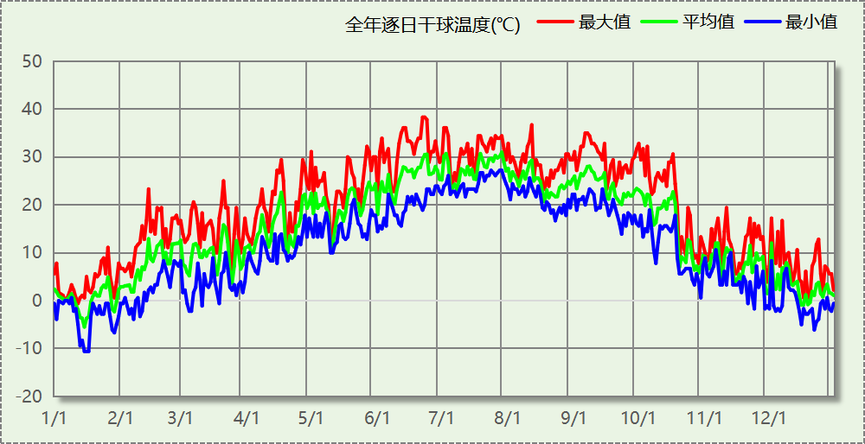

逐月辐照量表
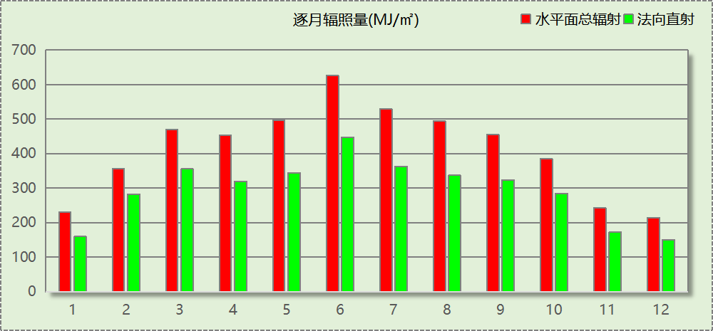

峰值工况
气象数据 | 时刻 | 干球温度(℃) | 湿球温度(℃) | 含湿量(g/kg) | 焓值(kj/kg)
最热 | 06月21日15时 | 38.3 | 21.1 | 8.9 | 61.4
最冷 | 01月14日07时 | -10.6 | -10.6 | 1.4 | -7.1

围护结构

工程材料
材料名称 | 导热系数  λ | 蓄热系数  S | 密度  ρ | 比热容  Cp | 蒸汽渗透  系数u | 数据来源
材料名称 | W/(m.K) | W/(㎡.K) | kg/m³ | J/(kg.K) | g/(m.h.kPa) | 数据来源
水泥砂浆 | 0.930 | 11.370 | 1800.0 | 1050.0 | 0.0210 | 民用建筑热工设计规范 GB50176-2016
混合砂浆 | 0.870 | 10.750 | 1700.0 | 1074.4 | 0.0975 | 民用建筑热工设计规范 GB50176-2016
钢筋混凝土 | 1.740 | 17.200 | 2500.0 | 920.0 | 0.0158 | 民用建筑热工设计规范 GB50176-2016
挤塑聚苯板(ρ=25-32) | 0.030 | 0.320 | 28.5 | 1647.0 | 0.0162 | 民用建筑热工设计规范 GB50176-2016
加气混凝土、泡沫混凝土(ρ=700) | 0.180 | 3.100 | 700.0 | 1050.0 | 0.0998 | 民用建筑热工设计规范 GB50176-2016
细石混凝土（双向配筋） | 1.740 | 17.060 | 2500.0 | 920.0 | 0.0158 | 黑龙江居住建筑节能设计标准 DB23-T120－2001
绝热用挤塑聚苯乙烯泡沫塑料板（XPS板） | 0.030 | 0.290 | 31.5 | 1380.0 | 0.0000 | 湖北低能耗居住建筑节能设计标准 DB42/T559-2022
轻集料混凝土小型空心砌块 | 0.360 | 5.780 | 1200.0 | 1063.4 | 0.0000 | GB/T15229-2011
岩棉板（ρ：140-160） | 0.040 | 0.750 | 140.0 | 1381.2 | 0.0000 | 山西居住建筑节能设计标准 DBJ0-242-2020

围护结构作法简要说明
1. 屋顶：屋顶构造一 (K=0.315,D=3.014)：（由上到下）
细石混凝土（双向配筋） 40mm＋绝热用挤塑聚苯乙烯泡沫塑料板（XPS板） 90mm＋钢筋混凝土 120mm＋轻集料混凝土小型空心砌块 20mm＋水泥砂浆 20mm
2. 屋顶防火隔离带：屋顶防火隔离带构造一 (K=0.729,D=3.651)：（由上到下）
水泥砂浆 20mm＋岩棉板（ρ：140-160） 50mm＋水泥砂浆 20mm＋钢筋混凝土 200mm＋混合砂浆 20mm
3. 外墙（填充墙）：填充墙构造一 (K=0.385,D=4.469)：（由外到内）
水泥砂浆 20mm＋挤塑聚苯板(ρ=25-32) 50mm＋加气混凝土、泡沫混凝土(ρ=700) 200mm＋混合砂浆 20mm
4. 外墙防火隔离带：外墙防火隔离带构造一 (K=0.729,D=3.651)：
水泥砂浆 20mm＋岩棉板（ρ：140-160） 50mm＋水泥砂浆 20mm＋钢筋混凝土 200mm＋混合砂浆 20mm
5. 热桥柱：热桥柱构造一 (K=0.411,D=3.215)：（由外到内）
水泥砂浆 20mm＋挤塑聚苯板(ρ=25-32) 70mm＋钢筋混凝土 200mm＋混合砂浆 20mm
6. 控温与非控温隔墙：控温与非控温隔墙构造一 (K=0.902,D=3.764)：
水泥砂浆 20mm＋加气混凝土、泡沫混凝土(ρ=700) 190mm＋混合砂浆 20mm
7. 控温房间隔墙：控温房间隔墙构造一 (K=0.902,D=3.764)：
水泥砂浆 20mm＋加气混凝土、泡沫混凝土(ρ=700) 190mm＋混合砂浆 20mm
8. 外窗构造：断桥铝框(框洞比0.2)--6mm+12A+6mm(Low-E中空SuperSE-I） (K=2.200)：
传热系数2.200W/㎡.K，窗太阳得热系数0.411
9. 周边地面：周边地面构造一 (K=1.258,D=1.446)：
水泥砂浆 20mm＋挤塑聚苯板(ρ=25-32) 20mm＋钢筋混凝土 100mm

围护结构概况

 |  |  | 设计建筑
体形系数S |  |  | 0.34
屋顶传热系数K  和热惰性指标 D |  |  | 0.34  3.06
外墙传热系数K  和热惰性指标 D |  |  | 0.55  4.40
挑空(或架空)楼板传热系数K  和热惰性指标 D |  |  | －  －
天窗传热系数K  和太阳得热系数 SHGC |  |  | －  －
外窗（包括透明幕墙） | 朝向 | 立面 | 窗墙比 | 传热  系数 | 太阳得热系数
外窗（包括透明幕墙） | 南向 | 南-默认立面 | 0.33 | 2.20 | 0.41
外窗（包括透明幕墙） | 北向 | 北-默认立面 | 0.27 | 2.20 | 0.41
外窗（包括透明幕墙） | 东向 | 东-默认立面 | 0.36 | 2.20 | 0.41
外窗（包括透明幕墙） | 西向 | 西-默认立面 | 0.31 | 2.20 | 0.41

房间类型

房间参数表
房间类型 | 空调  温度℃ | 供暖  温度℃ | 新风量 | 渗透风  换气次数 | 人员密度 | 照明功率 | 插座设备  功率
会议室 | 26 | 20 | 30(m³/h.人) | 0(次/h) | 8(㎡/人) | 9(W/㎡) | 15(W/㎡)
办公室 | 26 | 20 | 30(m³/h.人) | 0(次/h) | 8(㎡/人) | 9(W/㎡) | 15(W/㎡)
卫生间 | 28 | 18 | 20(m³/h.人) | 0(次/h) | 20(㎡/人) | 4(W/㎡) | 15(W/㎡)
大厅 | 26 | 20 | 30(m³/h.人) | 0(次/h) | 8(㎡/人) | 9(W/㎡) | 15(W/㎡)
展览馆 | 26 | 20 | 30(m³/h.人) | 0(次/h) | 8(㎡/人) | 9(W/㎡) | 15(W/㎡)
库房 | － | － | 0(m³/h.人) | 0(次/h) | 0(人) | 2(W/㎡) | 0(W/㎡)
楼梯间 | － | － | 0(m³/h.人) | 0(次/h) | 0(人) | 2(W/㎡) | 5(W/㎡)

作息时间表
详见附录

系统类型

系统分区
系统编号 | 系统类型 | 面积(㎡) | 包含的房间
自动 | 中央空调-双管制风机盘管 | 4798.81 | 所有房间

热回收参数
系统编号 | 热回收 | 供冷 |  | 供暖
系统编号 | 热回收 | 回收效率(%) | 启动温(焓)差 | 回收效率(%) | 启动温(焓)差
自动 | 全热回收 | 65 | 5℃ | 65 | 5(℃)

制冷系统

默认冷源

供应的系统
系统编号 | 自动

冷水机组
名称 | 类型 | 额定耗电量  (kW) | 额定制冷量  (kW) | 额定性能系数  (COP) | 台数
机组1 | 水冷-螺杆式冷水机组 | 100 | 500 | 5.00 | 1

水泵系统
机组名称 | 类型 | 调节 | 流量  (m3/h) | 扬程  (m) | 设计工作效率(%) | 输入功率  (kW) | 冷却塔耗电比(kWh/m3) | 台数
机组1 | 冷冻水泵 | 单速 | 103 | 30 | 80 | 12.1 | － | 1
机组1 | 冷却水泵 | 单速 | 124 | 30 | 80 | 14.6 | 0.03 | 1

运行工况
负载率  (%) | 机组制冷量  (kW) | 机组功率  (kW) | 性能系数  (COP) | 冷却水泵功率  (kW) | 冷冻水泵功率  (kW) | 冷却塔功率  (kW)
20 | 100 | 25 | 4.00 | 9.8 | 11.7 | 3
40 | 200 | 48 | 4.17 | 9.8 | 11.7 | 3
60 | 300 | 68 | 4.41 | 9.8 | 11.7 | 3
80 | 400 | 80 | 5.00 | 9.8 | 11.7 | 3
100 | 500 | 100 | 5.00 | 9.8 | 11.7 | 3

制冷能耗
负荷区间  (%) | 区间负荷  (kWh) | 运行时长(h) | 制冷机组  (kWh) | 平均性能系数(COP) | 冷却水泵  (kWh) | 冷冻水泵  (kWh) | 冷却塔  (kWh)
0~20 | 4145 | 121 | 1036 | 4.00 | 1186 | 1416 | 363
20~40 | 27562 | 176 | 6719 | 4.10 | 1725 | 2059 | 528
40~60 | 83760 | 326 | 19423 | 4.31 | 3195 | 3814 | 978
60~80 | 108794 | 321 | 23411 | 4.65 | 3146 | 3756 | 963
80~100 | 19250 | 44 | 3850 | 5.00 | 431 | 515 | 132
>100 | 0 | 0 | 0 | － | 0 | 0 | 0
合计 | 243512 | 988 | 54440 |  | 9682 | 11560 | 2964

供暖系统

默认热源

供应的系统
系统编号 | 自动

热泵机组
名称 | 类型 | 额定耗电量(kW) | 额定制热量(kW) | 额定性能系数 COP | 台数
机组1 | 空气源热泵 | 125 | 500 | 4.00 | 1

热水循环泵
机组名称 | 类型 | 调节 | 流量(m3/h) | 扬程(m) | 设计工作效率(%) | 输入功率(kW) | 台数
机组1 | 供暖水泵 | 单速 | 52 | 30 | 80 | 6.1 | 1

运行工况
负载率(%) | 机组制热量(kW) | 机组功率(kW) | 性能系数(COP) | 供暖水泵功率(kW)
20 | 100 | 25 | 4.00 | 11.7
40 | 200 | 50 | 4.00 | 11.7
60 | 300 | 75 | 4.00 | 11.7
80 | 400 | 100 | 4.00 | 11.7
100 | 500 | 125 | 4.00 | 11.7

制热能耗
负荷区间  (%) | 区间负荷  (kWh) | 运行时长  (h) | 平均性能系数  (COP) | 热泵机组  (kWh) | 供暖水泵  (kWh)
0~20 | 23984 | 490 | 4.00 | 5996 | 5733
20~40 | 32863 | 235 | 4.00 | 8216 | 2750
40~60 | 14075 | 59 | 4.00 | 3519 | 690
60~80 | 4844 | 14 | 4.00 | 1211 | 164
80~100 | 883 | 2 | 4.00 | 221 | 23
>100 | 532 | 1 | － | 125 | 12
合计 | 77180 | 801 |  | 19287 | 9372

空调风机

独立新排风
系统编号 | 新风量  (m³/h) | 单位风量耗功率  W/(m³/h) | 风机功率(W) | 运行时长(h) | 新风电耗(kWh)
自动 | 18183 | 0.24 | 4364 | 2040 | 8902
合计 |  |  |  |  | 8902

系统编号 | 排风量  (m³/h) | 排风比 | 单位风量耗功率W/(m³/h) | 风机功率(W) | 运行时长(h) | 排风电耗  (kWh)
自动 | 18183 | 1 | 0.24 | 4364 | 2040 | 8902
合计 |  |  |  |  |  | 8902

风机盘管
系统编号 | 总功率(W) | 同时使用系数 | 运行时长(h) | 风机盘管电耗(kWh)
自动 | 400 | 1 | 1789 | 716
合计 |  |  |  | 716

照明
房间类型 | 单位面积电耗  (kWh/㎡) | 房间数量 | 房间合计面积  (㎡) | 合计电耗  (kWh)
博览-会议室 | 15.12 | 1 | 62 | 941
博览-办公室 | 15.12 | 3 | 228 | 3454
博览-卫生间 | 6.72 | 4 | 153 | 1030
博览-大厅 | 15.12 | 2 | 2814 | 42550
博览-展览馆 | 15.12 | 5 | 1703 | 25750
博览-库房 | 17.52 | 4 | 342 | 5997
博览-楼梯间 | 17.52 | 4 | 117 | 2048
总计 |  |  |  | 81771

排风机
额定功率  (kW) | 台数 | 使用系数 | 运行时间  (h/天) | 年运行天数 | 全年电耗  (kWh)
5 | 2 | 0.8 | 5 | 365 | 14600
总计 |  |  |  |  | 14600
注：此类风机指非空调区域排风机

生活热水

热水需求
分区 | 用水定额  (L/人·d) | 热水温差(℃) | 用水人数 | 年使用天数 | 所需热量  (kWh/a)
办公 | 10 | 45 | 10 | 365 | 1878
总计 |  |  |  |  | 1878

太阳能集热
太阳能板  分组名称 | 集热器面积(㎡) | 日均辐照量(kj/(㎡·d) | 年利用  天数 | 年均集  热效率(%) | 热量  损失率(%) | 太阳能供热(kWh/a)
1 | 0 | 16340 | 365 | 40 | 25 | 0
总计 |  |  |  |  |  | 0

热水设备
热水设备 | 供热比例 | 供热量(kWh/a) | 能源 | 效率(%) | 耗电量(kWh/a)
电加热 | 1 | 1878 | 电 | 90 | 2086.49
备注 | 热水设备承担的供热量=(总需求热量－太阳能供热量)×设备供热比例。  耗电量=供热量÷效率。

电梯

直梯
名称 | 特定能量消耗(mWh/kgm) | 额定载重量(kg) | 速度(m/s) | 待机功率(W) | 运行时长(h/天) | 年运行天数 | 数量 | 全年电耗  (kWh)
直梯1 | 1.26 | 1350 | 1.75 | 200 | 1.5 | 365 | 3 | 22529
总计 |  |  |  |  |  |  |  | 22529

光伏发电
日照辐照量(kJ/㎡.天)：16340，年运行天数：365
光伏板面积  (㎡) | 光电转换  效率(%) | 光伏系统  效率(%) | 光伏电池性能衰减修正系数 | 全年供电  (kWh)
1000 | 15 | 75 | 0.85 | 158421
总计 |  |  |  | 158421

计算结果

负荷分项统计
分类 | 围护传热 | 室内得热 | 窗日射 | 不利  新风/渗透 | 有利  新风/渗透 | 热回收 | 合计
供暖(kWh/㎡) | -25.26 | 14.77 | 2.56 | -16.17 | — | 10.09 | -14.00
供冷(kWh/㎡) | 5.77 | 21.82 | 3.55 | 16.83 | -0.33 | -3.45 | 44.18
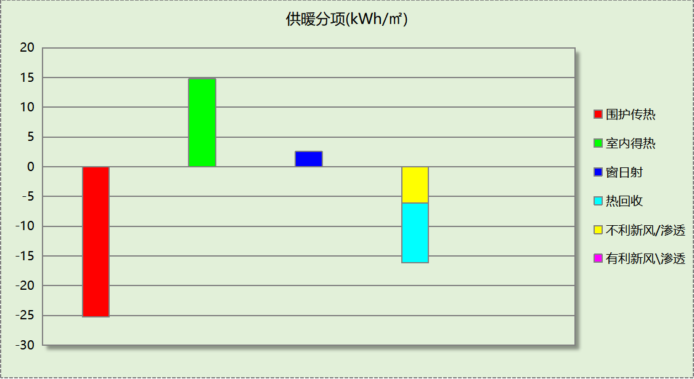
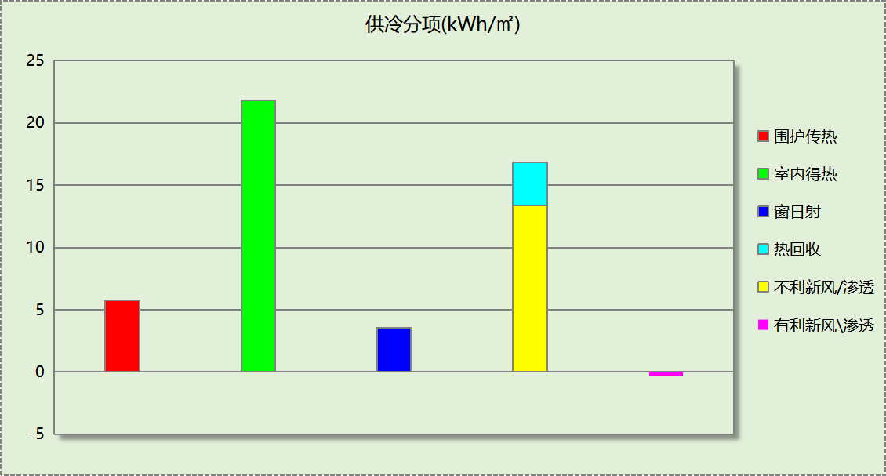

逐月负荷表
月份 | 供暖(kWh) | 供冷(kWh) | 热负荷  峰值(kW) | 热负荷  峰值时刻 | 冷负荷  峰值(kW) | 冷负荷  峰值时刻
1月 | 37904 | 0 | 532.093 | 1月2日8时 | 0.000 | --
2月 | 12314 | 0 | 323.729 | 2月14日8时 | 0.000 | --
3月 | 4411 | 0 | 268.727 | 3月4日8时 | 0.000 | --
4月 | 0 | 0 | 0.000 | -- | 0.000 | --
5月 | 0 | 12337 | 0.000 | -- | 221.037 | 5月20日16时
6月 | 0 | 44881 | 0.000 | -- | 371.015 | 6月24日9时
7月 | 0 | 83156 | 0.000 | -- | 487.152 | 7月29日9时
8月 | 0 | 70036 | 0.000 | -- | 419.044 | 8月2日15时
9月 | 0 | 33102 | 0.000 | -- | 395.425 | 9月9日11时
10月 | 0 | 0 | 0.000 | -- | 0.000 | --
11月 | 3076 | 0 | 206.444 | 11月18日8时 | 0.000 | --
12月 | 19475 | 0 | 300.938 | 12月16日8时 | 0.000 | --
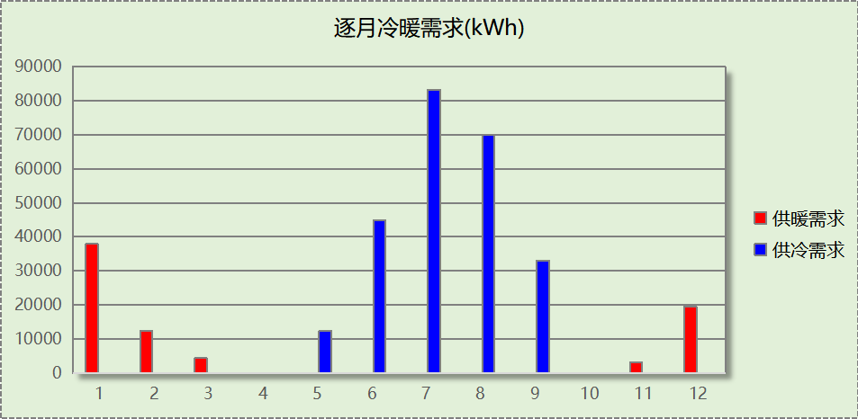
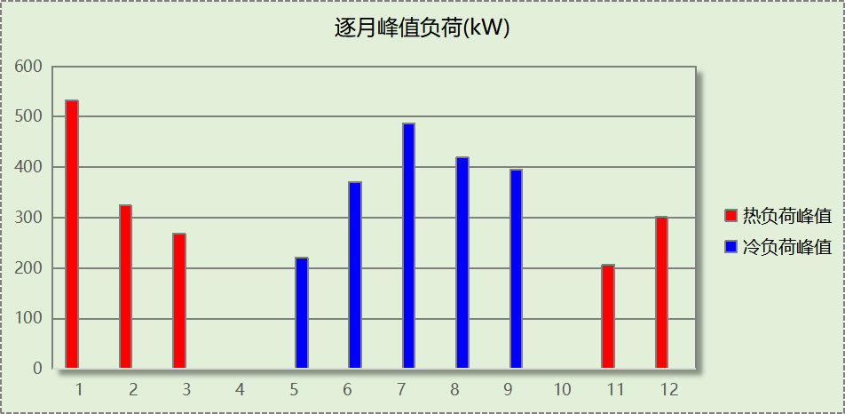

逐月电耗
注:供冷供暖为冷热源及输配水泵电耗，热水为扣减太阳能后电耗，所有数据单位kWh/㎡。
月 | 供冷 | 供暖 | 空调风机 | 照明 | 插座设备 | 排风机 | 电梯 | 热水
1 | 0.00 | 2.27 | 0.44 | 1.30 | － | 2.65 | 4.09 | 0.38
2 | 0.00 | 0.89 | 0.33 | 1.02 | － | 2.65 | 4.09 | 0.38
3 | 0.00 | 0.38 | 0.22 | 1.25 | － | 2.65 | 4.09 | 0.38
4 | 0.00 | 0.00 | 0.00 | 1.24 | － | 2.65 | 4.09 | 0.38
5 | 1.06 | 0.00 | 0.26 | 1.30 | － | 2.65 | 4.09 | 0.38
6 | 2.88 | 0.00 | 0.38 | 1.14 | － | 2.65 | 4.09 | 0.38
7 | 4.49 | 0.00 | 0.46 | 1.35 | － | 2.65 | 4.09 | 0.38
8 | 3.97 | 0.00 | 0.44 | 1.30 | － | 2.65 | 4.09 | 0.38
9 | 1.87 | 0.00 | 0.20 | 1.19 | － | 2.65 | 4.09 | 0.38
10 | 0.00 | 0.00 | 0.00 | 1.19 | － | 2.65 | 4.09 | 0.38
11 | 0.00 | 0.28 | 0.21 | 1.24 | － | 2.65 | 4.09 | 0.38
12 | 0.00 | 1.39 | 0.44 | 1.30 | － | 2.65 | 4.09 | 0.38
合计 | 14.27 | 5.20 | 3.36 | 14.84 | － | 2.65 | 4.09 | 0.38

全年能耗
能耗分类 | 能耗子类 | 设计建筑  (kWh/㎡) | 备注
建筑负荷 | 耗冷量 | 44.18
建筑负荷 | 耗热量 | 14.00
建筑负荷 | 冷热合计 | 58.19
热回收 | 供冷 | 3.45
热回收 | 供暖 | 10.09
热回收 | 冷热合计 | 13.55
供冷电耗  (Ec) | 中央冷源 | 9.88
供冷电耗  (Ec) | 冷却水泵 | 1.76
供冷电耗  (Ec) | 冷冻水泵 | 2.10
供冷电耗  (Ec) | 冷却塔 | 0.54
供冷电耗  (Ec) | 多联机/单元式空调 | 0.00
供冷电耗  (Ec) | 供冷合计 | 14.27
供暖电耗  (Eh) | 中央热源 | 3.50
供暖电耗  (Eh) | 供暖水泵 | 1.70
供暖电耗  (Eh) | 热源侧水泵 | 0.00
供暖电耗  (Eh) | 多联机/单元式热泵/壁挂炉 | 0.00
供暖电耗  (Eh) | 供暖合计 | 5.20
空调风机电耗  (Ef) | 新排风 | 3.23
空调风机电耗  (Ef) | 风机盘管 | 0.13
空调风机电耗  (Ef) | 全空气系统 | 0.00
空调风机电耗  (Ef) | 风机合计 | 3.36
照明电耗 |  | 14.84
插座设备电耗 |  | -
其他电耗(Eo) | 电梯 | 4.09
其他电耗(Eo) | 独立排风机 | 2.65
其他电耗(Eo) | 生活热水 | 0.38 | 扣减了太阳能热水
其他电耗(Eo) | 其他设备 | 0.00
其他电耗(Eo) | 合计 | 7.12
可再生能源  (Er) | 光伏发电(Ep) | 28.74
可再生能源  (Er) | 风力发电(Ew) | 0.00
建筑总能耗(E1)：电耗(kWh/㎡) |  | 16.04 | E1=Ec+Eh+Ef+Eo-Er
建筑总能耗(E1)：标煤(kgce/㎡) |  | 5.29

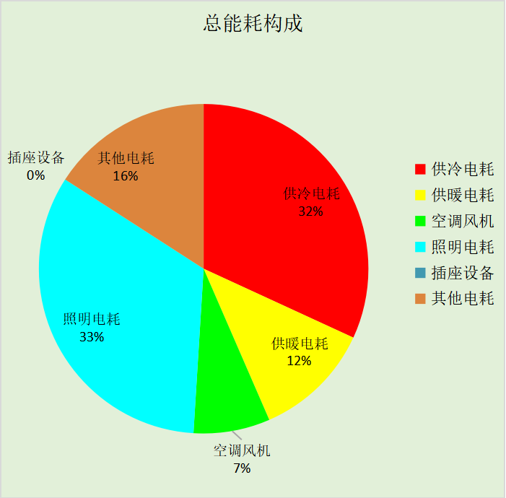

附录

工作日/节假日人员逐时在室率(%)

房间类型 | 1 | 2 | 3 | 4 | 5 | 6 | 7 | 8 | 9 | 10 | 11 | 12 | 13 | 14 | 15 | 16 | 17 | 18 | 19 | 20 | 21 | 22 | 23 | 24
博览-会议室 | 0 | 0 | 0 | 0 | 0 | 0 | 10 | 50 | 100 | 100 | 100 | 30 | 100 | 100 | 100 | 100 | 50 | 20 | 10 | 0 | 0 | 0 | 0 | 0
博览-会议室 | 0 | 0 | 0 | 0 | 0 | 0 | 0 | 20 | 45 | 0 | 0 | 0 | 0 | 0 | 0 | 0 | 0 | 0 | 0 | 0 | 0 | 0 | 0 | 0
博览-办公室 | 0 | 0 | 0 | 0 | 0 | 0 | 10 | 50 | 100 | 100 | 100 | 30 | 100 | 100 | 100 | 100 | 50 | 20 | 10 | 0 | 0 | 0 | 0 | 0
博览-办公室 | 0 | 0 | 0 | 0 | 0 | 0 | 0 | 20 | 45 | 0 | 0 | 0 | 0 | 0 | 0 | 0 | 0 | 0 | 0 | 0 | 0 | 0 | 0 | 0
博览-卫生间 | 0 | 0 | 0 | 0 | 0 | 0 | 10 | 50 | 100 | 100 | 100 | 30 | 100 | 100 | 100 | 100 | 50 | 20 | 10 | 0 | 0 | 0 | 0 | 0
博览-卫生间 | 0 | 0 | 0 | 0 | 0 | 0 | 0 | 20 | 45 | 0 | 0 | 0 | 0 | 0 | 0 | 0 | 0 | 0 | 0 | 0 | 0 | 0 | 0 | 0
博览-大厅 | 0 | 0 | 0 | 0 | 0 | 0 | 10 | 50 | 100 | 100 | 100 | 30 | 100 | 100 | 100 | 100 | 50 | 20 | 10 | 0 | 0 | 0 | 0 | 0
博览-大厅 | 0 | 0 | 0 | 0 | 0 | 0 | 0 | 20 | 45 | 0 | 0 | 0 | 0 | 0 | 0 | 0 | 0 | 0 | 0 | 0 | 0 | 0 | 0 | 0
博览-展览馆 | 0 | 0 | 0 | 0 | 0 | 0 | 10 | 50 | 100 | 100 | 100 | 30 | 100 | 100 | 100 | 100 | 50 | 20 | 10 | 0 | 0 | 0 | 0 | 0
博览-展览馆 | 0 | 0 | 0 | 0 | 0 | 0 | 0 | 20 | 45 | 0 | 0 | 0 | 0 | 0 | 0 | 0 | 0 | 0 | 0 | 0 | 0 | 0 | 0 | 0
博览-库房 | 0 | 0 | 0 | 0 | 0 | 0 | 0 | 0 | 0 | 0 | 0 | 0 | 0 | 0 | 0 | 0 | 0 | 0 | 0 | 0 | 0 | 0 | 0 | 0
博览-库房 | 0 | 0 | 0 | 0 | 0 | 0 | 0 | 0 | 0 | 0 | 0 | 0 | 0 | 0 | 0 | 0 | 0 | 0 | 0 | 0 | 0 | 0 | 0 | 0
博览-楼梯间 | 0 | 0 | 0 | 0 | 0 | 0 | 0 | 0 | 0 | 0 | 0 | 0 | 0 | 0 | 0 | 0 | 0 | 0 | 0 | 0 | 0 | 0 | 0 | 0
博览-楼梯间 | 0 | 0 | 0 | 0 | 0 | 0 | 0 | 0 | 0 | 0 | 0 | 0 | 0 | 0 | 0 | 0 | 0 | 0 | 0 | 0 | 0 | 0 | 0 | 0

注：上行：工作日；下行：节假日

工作日/节假日照明开关时间表(%)

房间类型 | 1 | 2 | 3 | 4 | 5 | 6 | 7 | 8 | 9 | 10 | 11 | 12 | 13 | 14 | 15 | 16 | 17 | 18 | 19 | 20 | 21 | 22 | 23 | 24
博览-会议室 | 10 | 10 | 10 | 10 | 10 | 10 | 10 | 36 | 62 | 56 | 54 | 43 | 53 | 55 | 58 | 67 | 40 | 18 | 10 | 10 | 10 | 10 | 10 | 10
博览-会议室 | 0 | 0 | 0 | 0 | 0 | 0 | 0 | 0 | 0 | 0 | 0 | 0 | 0 | 0 | 0 | 0 | 0 | 0 | 0 | 0 | 0 | 0 | 0 | 0
博览-办公室 | 10 | 10 | 10 | 10 | 10 | 10 | 10 | 36 | 62 | 56 | 54 | 43 | 53 | 55 | 58 | 67 | 40 | 18 | 10 | 10 | 10 | 10 | 10 | 10
博览-办公室 | 0 | 0 | 0 | 0 | 0 | 0 | 0 | 0 | 0 | 0 | 0 | 0 | 0 | 0 | 0 | 0 | 0 | 0 | 0 | 0 | 0 | 0 | 0 | 0
博览-卫生间 | 10 | 10 | 10 | 10 | 10 | 10 | 10 | 36 | 62 | 56 | 54 | 43 | 53 | 55 | 58 | 67 | 40 | 18 | 10 | 10 | 10 | 10 | 10 | 10
博览-卫生间 | 0 | 0 | 0 | 0 | 0 | 0 | 0 | 0 | 0 | 0 | 0 | 0 | 0 | 0 | 0 | 0 | 0 | 0 | 0 | 0 | 0 | 0 | 0 | 0
博览-大厅 | 10 | 10 | 10 | 10 | 10 | 10 | 10 | 36 | 62 | 56 | 54 | 43 | 53 | 55 | 58 | 67 | 40 | 18 | 10 | 10 | 10 | 10 | 10 | 10
博览-大厅 | 0 | 0 | 0 | 0 | 0 | 0 | 0 | 0 | 0 | 0 | 0 | 0 | 0 | 0 | 0 | 0 | 0 | 0 | 0 | 0 | 0 | 0 | 0 | 0
博览-展览馆 | 10 | 10 | 10 | 10 | 10 | 10 | 10 | 36 | 62 | 56 | 54 | 43 | 53 | 55 | 58 | 67 | 40 | 18 | 10 | 10 | 10 | 10 | 10 | 10
博览-展览馆 | 0 | 0 | 0 | 0 | 0 | 0 | 0 | 0 | 0 | 0 | 0 | 0 | 0 | 0 | 0 | 0 | 0 | 0 | 0 | 0 | 0 | 0 | 0 | 0
博览-库房 | 100 | 100 | 100 | 100 | 100 | 100 | 100 | 100 | 100 | 100 | 100 | 100 | 100 | 100 | 100 | 100 | 100 | 100 | 100 | 100 | 100 | 100 | 100 | 100
博览-库房 | 100 | 100 | 100 | 100 | 100 | 100 | 100 | 100 | 100 | 100 | 100 | 100 | 100 | 100 | 100 | 100 | 100 | 100 | 100 | 100 | 100 | 100 | 100 | 100
博览-楼梯间 | 100 | 100 | 100 | 100 | 100 | 100 | 100 | 100 | 100 | 100 | 100 | 100 | 100 | 100 | 100 | 100 | 100 | 100 | 100 | 100 | 100 | 100 | 100 | 100
博览-楼梯间 | 100 | 100 | 100 | 100 | 100 | 100 | 100 | 100 | 100 | 100 | 100 | 100 | 100 | 100 | 100 | 100 | 100 | 100 | 100 | 100 | 100 | 100 | 100 | 100

注：上行：工作日；下行：节假日

工作日/节假日设备逐时使用率(%)

房间类型 | 1 | 2 | 3 | 4 | 5 | 6 | 7 | 8 | 9 | 10 | 11 | 12 | 13 | 14 | 15 | 16 | 17 | 18 | 19 | 20 | 21 | 22 | 23 | 24
博览-会议室 | 0 | 0 | 0 | 0 | 0 | 0 | 10 | 50 | 100 | 100 | 100 | 100 | 100 | 100 | 100 | 100 | 50 | 20 | 10 | 0 | 0 | 0 | 0 | 0
博览-会议室 | 0 | 0 | 0 | 0 | 0 | 0 | 0 | 0 | 0 | 0 | 0 | 0 | 0 | 0 | 0 | 0 | 0 | 0 | 0 | 0 | 0 | 0 | 0 | 0
博览-办公室 | 0 | 0 | 0 | 0 | 0 | 0 | 10 | 50 | 100 | 100 | 100 | 100 | 100 | 100 | 100 | 100 | 50 | 20 | 10 | 0 | 0 | 0 | 0 | 0
博览-办公室 | 0 | 0 | 0 | 0 | 0 | 0 | 0 | 0 | 0 | 0 | 0 | 0 | 0 | 0 | 0 | 0 | 0 | 0 | 0 | 0 | 0 | 0 | 0 | 0
博览-卫生间 | 0 | 0 | 0 | 0 | 0 | 0 | 10 | 50 | 100 | 100 | 100 | 100 | 100 | 100 | 100 | 100 | 50 | 20 | 10 | 0 | 0 | 0 | 0 | 0
博览-卫生间 | 0 | 0 | 0 | 0 | 0 | 0 | 0 | 0 | 0 | 0 | 0 | 0 | 0 | 0 | 0 | 0 | 0 | 0 | 0 | 0 | 0 | 0 | 0 | 0
博览-大厅 | 0 | 0 | 0 | 0 | 0 | 0 | 10 | 50 | 100 | 100 | 100 | 100 | 100 | 100 | 100 | 100 | 50 | 20 | 10 | 0 | 0 | 0 | 0 | 0
博览-大厅 | 0 | 0 | 0 | 0 | 0 | 0 | 0 | 0 | 0 | 0 | 0 | 0 | 0 | 0 | 0 | 0 | 0 | 0 | 0 | 0 | 0 | 0 | 0 | 0
博览-展览馆 | 0 | 0 | 0 | 0 | 0 | 0 | 10 | 50 | 100 | 100 | 100 | 100 | 100 | 100 | 100 | 100 | 50 | 20 | 10 | 0 | 0 | 0 | 0 | 0
博览-展览馆 | 0 | 0 | 0 | 0 | 0 | 0 | 0 | 0 | 0 | 0 | 0 | 0 | 0 | 0 | 0 | 0 | 0 | 0 | 0 | 0 | 0 | 0 | 0 | 0
博览-库房 | 100 | 100 | 100 | 100 | 100 | 100 | 100 | 100 | 100 | 100 | 100 | 100 | 100 | 100 | 100 | 100 | 100 | 100 | 100 | 100 | 100 | 100 | 100 | 100
博览-库房 | 100 | 100 | 100 | 100 | 100 | 100 | 100 | 100 | 100 | 100 | 100 | 100 | 100 | 100 | 100 | 100 | 100 | 100 | 100 | 100 | 100 | 100 | 100 | 100
博览-楼梯间 | 100 | 100 | 100 | 100 | 100 | 100 | 100 | 100 | 100 | 100 | 100 | 100 | 100 | 100 | 100 | 100 | 100 | 100 | 100 | 100 | 100 | 100 | 100 | 100
博览-楼梯间 | 100 | 100 | 100 | 100 | 100 | 100 | 100 | 100 | 100 | 100 | 100 | 100 | 100 | 100 | 100 | 100 | 100 | 100 | 100 | 100 | 100 | 100 | 100 | 100

注：上行：工作日；下行：节假日

工作日/节假日空调系统运行时间表(1:开,0:关)
采暖期：
系统编号 | 1 | 2 | 3 | 4 | 5 | 6 | 7 | 8 | 9 | 10 | 11 | 12 | 13 | 14 | 15 | 16 | 17 | 18 | 19 | 20 | 21 | 22 | 23 | 24
自动 | 0 | 0 | 0 | 0 | 0 | 0 | 1 | 1 | 1 | 1 | 1 | 1 | 1 | 1 | 1 | 1 | 1 | 1 | 0 | 0 | 0 | 0 | 0 | 0
自动 | 0 | 0 | 0 | 0 | 0 | 0 | 0 | 0 | 0 | 0 | 0 | 0 | 0 | 0 | 0 | 0 | 0 | 0 | 0 | 0 | 0 | 0 | 0 | 0
供冷期：

系统编号 | 1 | 2 | 3 | 4 | 5 | 6 | 7 | 8 | 9 | 10 | 11 | 12 | 13 | 14 | 15 | 16 | 17 | 18 | 19 | 20 | 21 | 22 | 23 | 24
自动 | 0 | 0 | 0 | 0 | 0 | 0 | 1 | 1 | 1 | 1 | 1 | 1 | 1 | 1 | 1 | 1 | 1 | 1 | 0 | 0 | 0 | 0 | 0 | 0
自动 | 0 | 0 | 0 | 0 | 0 | 0 | 0 | 0 | 0 | 0 | 0 | 0 | 0 | 0 | 0 | 0 | 0 | 0 | 0 | 0 | 0 | 0 | 0 | 0

注：上行：工作日；下行：节假日

工作日/节假日新风运行时间表(%)
采暖期：
系统编号 | 1 | 2 | 3 | 4 | 5 | 6 | 7 | 8 | 9 | 10 | 11 | 12 | 13 | 14 | 15 | 16 | 17 | 18 | 19 | 20 | 21 | 22 | 23 | 24
自动 | 0 | 0 | 0 | 0 | 0 | 0 | 100 | 100 | 100 | 100 | 100 | 100 | 100 | 100 | 100 | 100 | 100 | 100 | 0 | 0 | 0 | 0 | 0 | 0
自动 | 0 | 0 | 0 | 0 | 0 | 0 | 0 | 0 | 0 | 0 | 0 | 0 | 0 | 0 | 0 | 0 | 0 | 0 | 0 | 0 | 0 | 0 | 0 | 0
供冷期：

系统编号 | 1 | 2 | 3 | 4 | 5 | 6 | 7 | 8 | 9 | 10 | 11 | 12 | 13 | 14 | 15 | 16 | 17 | 18 | 19 | 20 | 21 | 22 | 23 | 24
自动 | 0 | 0 | 0 | 0 | 0 | 0 | 100 | 100 | 100 | 100 | 100 | 100 | 100 | 100 | 100 | 100 | 100 | 100 | 0 | 0 | 0 | 0 | 0 | 0
自动 | 0 | 0 | 0 | 0 | 0 | 0 | 0 | 0 | 0 | 0 | 0 | 0 | 0 | 0 | 0 | 0 | 0 | 0 | 0 | 0 | 0 | 0 | 0 | 0

注：上行：工作日；下行：节假日

